档案管理需求分析报告——档案交接部分

目录

档案管理需求分析报告——档案交接部分 1

1. 档案管理系统用例分析 2

1.1 档案交接系统用例分析 2

1.1.1系统功能概述 2

1.1.2规划需求用例 2

1.1.3用例图 4

1.1.4用例描述 5

1.1.5 用例关系 13

2. 档案管理系统领域类图 14

2.1 档案交接系统领域类图 14

3. 数据字典 14

3.1 档案管理系统数据字典数据集 14

3.1.1电子档案基本信息数据集 14

3.1.2档案移交清册数据集 15

3.2 元数据设计 15

3.2.2 元数据编制 15

# 档案管理系统用例分析

## 档案交接系统用例分析

### 1.1.1系统功能概述

本部分是系统中档案交接子系统，兼职档案员获得档案移交批复后可与档案室签署协议，将纸质档案移交档案室，电子档案移交电子档案室。移交时需对档案进行初步核对，无误者填写档案登记表，进入下一环节，有误者填写问题件回执并退回档案。

### 1.1.2规划需求用例

#### 1.1.2.1运行节点分析

|  |  |  |  |  |  |
| --- | --- | --- | --- | --- | --- |
| 运行节点 | 替代性 | 复杂度 | 共享性 | 优先级 | 可行性 |
| 档案提交（电子档案） | **是** | 复杂 | 有 | 高 | 是 |
| 档案提交（纸质档案） | 否 | 复杂 | 无 | 低 | 否 |
| 签署协议 | 否 | 一般 | 无 | 低 | 否 |
| 初步分类 | 否 | 简单 | 无 | 低 | 否 |
| 核对档案（电子档案） | 否 | 复杂 | 无 | 低 | 否 |
| 核对档案（纸质档案） | 否 | 复杂 | 无 | 低 | 否 |
| 退回档案（电子档案） | **是** | 一般 | 有 | 高 | 是 |
| 退回档案（纸质档案） | 否 | 一般 | 无 | 低 | 否 |
| 填写档案登记表（纸质档案） | 否 | 复杂 | 无 | 低 | 否 |
| 填写档案登记表（电子档案） | **是** | 复杂 | 有 | 高 | 是 |

#### 1.1.2.2 用例拆分

|  |  |  |  |
| --- | --- | --- | --- |
| 用例名称 | 子用例名称 | 拆分理由 | 功能描述 |
| 档案提交（电子档案） | 无 | 无 | 兼职档案员提交档案进入系统 |
| 填写问题件回执 | 无 | 无 | 填写问题件回执 |
| 填写档案登记表（电子档案） | 无 | 无 | 核对档案无误填写，包含档案名称、提交日期、提交部门、提交人、受理人等。其余部分在档案归档环节填写。 |
| 退回档案（电子档案） | 无 | 无 | 退回档案发送给兼职档案员，附问题件回执。 |

#### 1.1.2.3 用例补充

|  |  |  |
| --- | --- | --- |
| 功能项名称 | 补充理由 | 功能描述 |
| 待办通知 | 方便电子档案管理员处理交接事宜 | 档案提交后进入电子档案员待办区，电子档案员审核、填表、提交系统后，标记完成。档案退回后进入兼职档案员待办区，兼职档案员确认后标记完成。 |
| 档案跟踪 | 方便兼职档案员、档案员跟踪档案状态 | 兼职档案员可以查看当前档案处理状态流程进度。 |
| 档案查询 | 方便兼职档案员查找档案 | 可以根据档案名搜索档案 |

#### 1.1.2.4 用例汇总

|  |  |  |  |  |
| --- | --- | --- | --- | --- |
| 用例名称 | 需求归类 | 来源 | 优先级 | 关联部门 |
| 档案提交（电子档案） | 功能需求 | 业务分析 | 高 | 兼职档案室、电子档案室 |
| 填写档案登记表（电子档案） | 功能需求 | 业务分析 | 高 | 电子档案室 |
| 退回档案（电子档案） | 功能需求 | 业务分析 | 高 | 兼职档案室、电子档案室 |
| 待办通知 | 功能需求 | 业务分析 | 高 | 电子档案室 |
| 档案跟踪 | 功能需求 | 业务分析 | 中 | 兼职档案室、电子档案室 |
| 档案查询 | 功能需求 | 业务分析 | 中 | 电子档案室 |

#### 1.1.2.5 用例参与者关系分析

|  |  |  |  |  |
| --- | --- | --- | --- | --- |
| 用例名称 | 档案员 | 兼职档案员 | 电子档案员 | 系统 |
| 档案提交（电子档案） |  | 提交 |  | 修改 |
| 核对档案（电子档案） |  |  | 查询修改 | 修改 |
| 填写档案登记表（电子档案） |  |  | 修改 | 修改 |
| 退回档案（电子档案） |  |  | 提交 | 修改删除 |
| 待办通知 |  |  | 接收 | 修改 |
| 档案跟踪 |  | 查询 | 查询 | 修改 |
| 档案查询 |  |  | 查询修改 | 修改删除 |
| 档案提交（纸质档案） | 提交 |  |  |  |
| 签署协议 | 签署 | 签署 |  |  |
| 初步分类 |  | 分类 |  |  |
| 核对档案（纸质档案） |  | 查看、修改 |  |  |
| 填写问题件回执 | 修改 |  | 修改 |  |
| 退回档案（纸质档案） |  | 接收 |  |  |
| 填写档案登记表（纸质档案） | 修改 |  |  |  |

#### 1.1.2.6 用例确认

|  |  |  |  |
| --- | --- | --- | --- |
| 用例名称 | 兼职档案员 | 电子档案员 | 系统 |
| 档案提交（电子档案） | 提交 |  | 修改 |
| 填写档案登记表（电子档案） |  | 修改 | 修改 |
| 退回档案（电子档案） |  | 提交 | 修改删除 |
| 待办通知 |  | 接收 | 修改 |
| 档案查询 |  | 查询修改 | 修改删除 |

### 1.1.3用例图

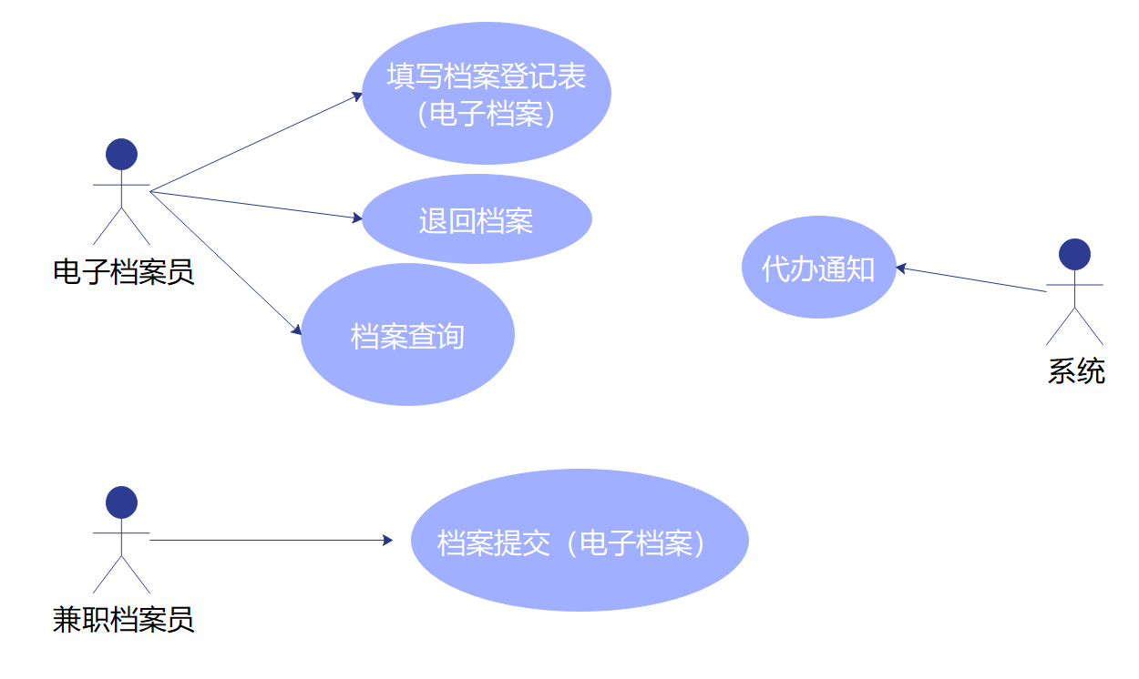

### 1.1.4用例描述

#### 1.1.4.1档案提交（电子档案）（201）

|  |  |  |  |
| --- | --- | --- | --- |
| **档案提交（电子档案）用例描述** | | | |
| **用例名称** | 档案提交（电子档案） | **用例编号** | 201 |
| **创建者** | 黄飞虎 | **创建时间** | 2023年6月2日 |
| **更新者** | 黄飞虎 | **更新时间** | 2023年6月2日 |
| **简要说明** | 兼职档案员提交档案进入系统 | | |
| **假设** | | | |
| **前提条件** | 档案管理员已获得“档案移交批复” | | |
| **事后条件** | 完成后进入“待办通知”环节，给电子档案员发布待办任务。 | | |
| **优先级** | 高 | **使用频率** | 随时 |
| **事件流** | 1. 兼职档案员选择“提交档案”功能 2. 兼职档案员上传档案移交批复 3. 兼职档案员填写档案名称、提交部门、提交人 4. 兼职档案员上传档案 5. 兼职档案员点击“提交”按钮完成提交 6. 系统给电子档案员发布待办：提交待审。（包括“档案名称、提交部门、提交人”、档案、系统提交时间） | | |
| **异常** | 1. 系统提示有异常，并且返回原界面，并且在数据库中归为输入前原始状态 2. 系统提示未填写完必要信息或输入数据不符合业务规则，确认后重新输入，并且将错误数据项输入框设置为空。 | | |
| **对象** | 档案编号（ArchiveID）、**档案名称**（ArchiveName）、档案大小（ArchiveSize）、文件类型（FileType）、**提交部门**（SubmitDepartment）、**提交人**（Submitter）、档案路径 （ArchivePath）。 | | |

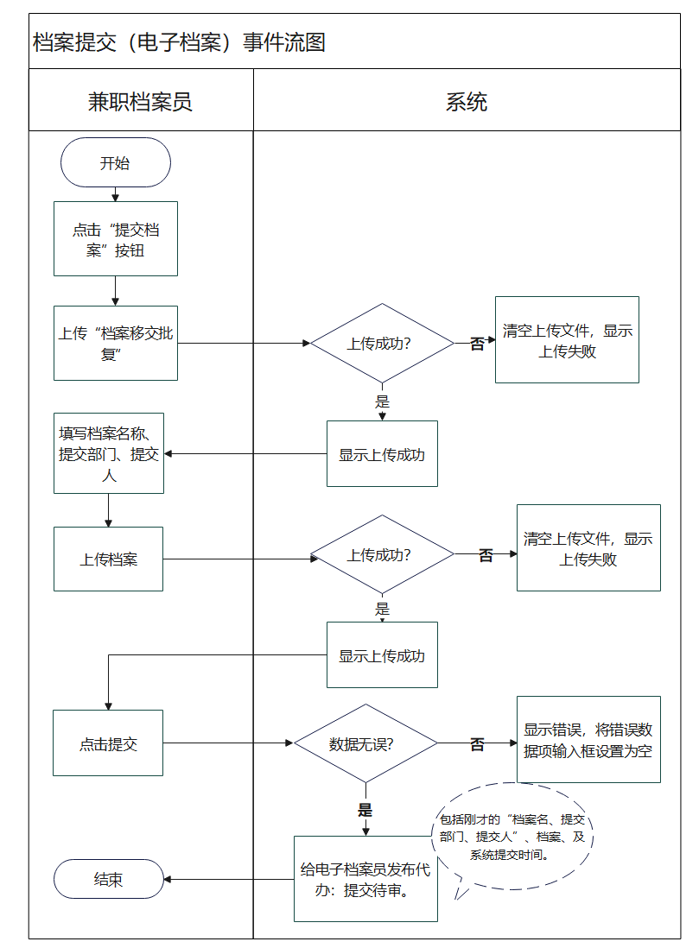

#### 1.1.4.2填写档案登记表（电子档案）（202）

|  |  |  |  |
| --- | --- | --- | --- |
| **填写档案登记表（电子档案）用例描述** | | | |
| **用例名称** | 填写档案登记表（电子档案） | **用例编号** | 202 |
| **创建者** | 黄飞虎 | **创建时间** | 2023年6月2日 |
| **更新者** | 黄飞虎 | **更新时间** | 2023年6月2日 |
| **简要说明** | 核对档案无误后填写档案登记表并提交 | | |
| **假设** | | | |
| **前提条件** | 收到待办通知，并审核无误 | | |
| **事后条件** | 完成档案移交，进入档案鉴定 | | |
| **优先级** | 高 | **使用频率** | 随时 |
| **事件流** | 1. 电子档案员选择“档案登记”功能 2. 电子档案员填写此环节对应的档案登记表（档案名称、提交人、受理人、提交日期） 3. 电子档案员点击提交 | | |
| **异常** | 1. 系统提示有异常，并且返回原界面，并且在数据库中归为输入前原始状态 2. 系统提示未填写完必要信息或输入数据不符合业务规则，确认后重新输入，并且将错误数据项输入框设置为空。 | | |
| **对象** | 档案编号（ArchiveID）、**档案名称**（ArchiveName）、档案大小（ArchiveSize）、文件类型（FileType）、**提交部门**（SubmitDepartment）、**提交人**（Submitter）、提交日期（SubmissionDate）、**受理人（Receiver）**、是否问题件（IsProblematic）、移交完成时间（TransferCompleteTime）、档案路径 （ArchivePath） | | |

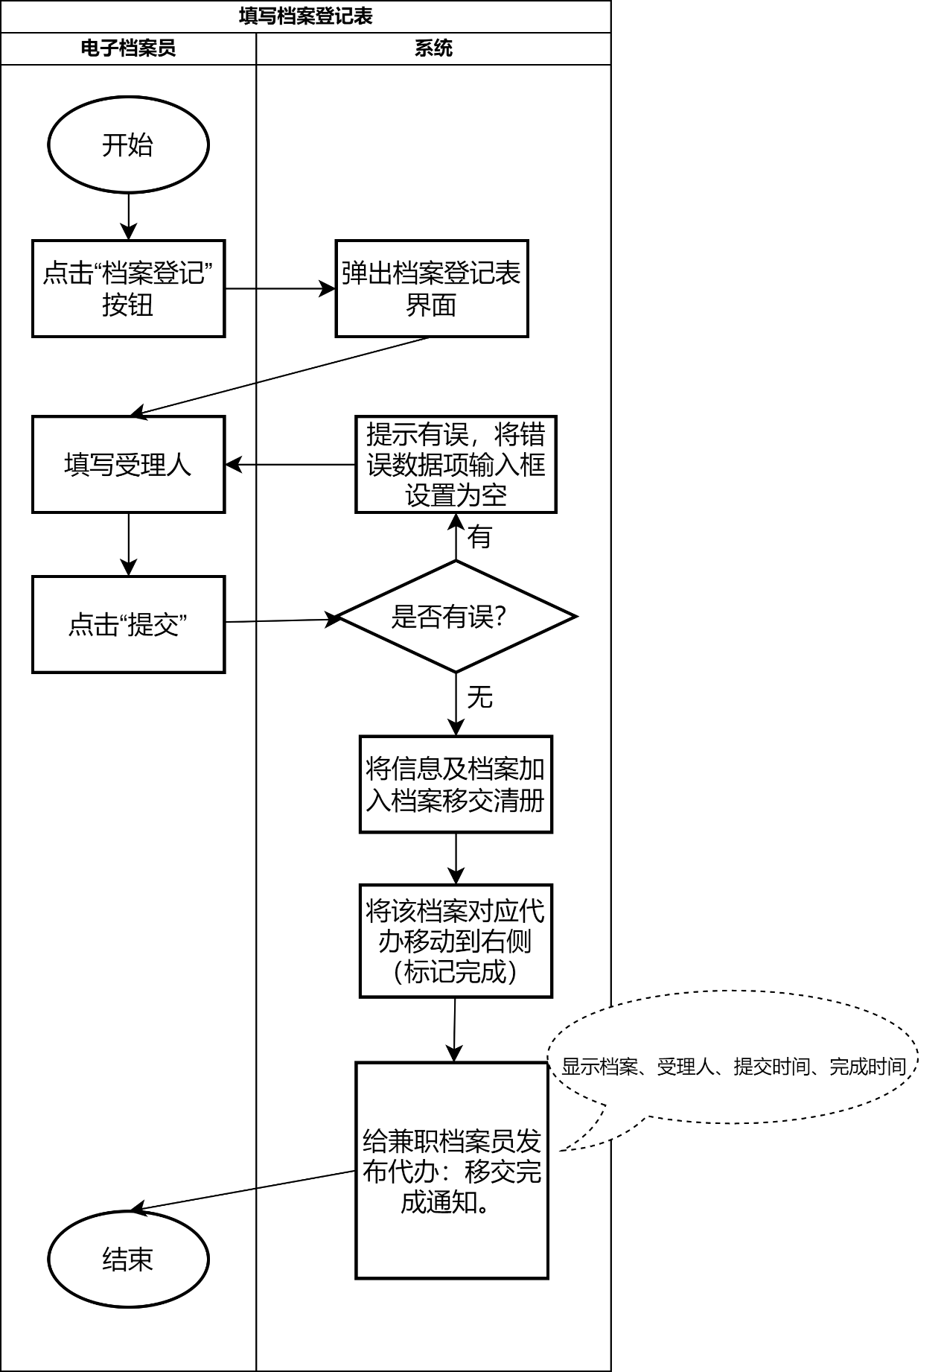

#### 1.1.4.3退回档案（203）

|  |  |  |  |
| --- | --- | --- | --- |
| **退回档案（电子档案）用例描述** | | | |
| **用例名称** | 退回档案（电子档案） | **用例编号** | 203 |
| **创建者** | 黄飞虎 | **创建时间** | 2023年6月2日 |
| **更新者** | 黄飞虎 | **更新时间** | 2023年6月2日 |
| **简要说明** | 电子档案员将不合格档案退回档案管理员（发布“待办通知”），并附问题件回执。 | | |
| **假设** | | | |
| **前提条件** | 收到待办通知，核对有误 | | |
| **事后条件** | 无 | | |
| **优先级** | 中 | **使用频率** | 随时 |
| **事件流** | 1. 电子档案员选择“退回档案”功能 2. 电子档案员填写问题件回执（受理人、退回原因） 3. 电子档案员选择“确认”，系统将档案及回执退回兼职档案员。 | | |
| **异常** | 1. 系统提示有异常，并且返回原界面，并且在数据库中归为输入前原始状态 2. 系统提示未填写完必要信息或输入数据不符合业务规则，确认后重新输入，并且将错误数据项输入框设置为空。 | | |
| **对象** | 档案编号（ArchiveID）、**档案名称**（ArchiveName）、档案大小（ArchiveSize）、文件类型（FileType）、**提交部门**（SubmitDepartment）、**提交人**（Submitter）、提交时间（SubmissionDate）、**受理人（Receiver）**、是否问题件（IsProblematic）、**问题备注（ProblemNote）、**档案路径 （ArchivePath） | | |

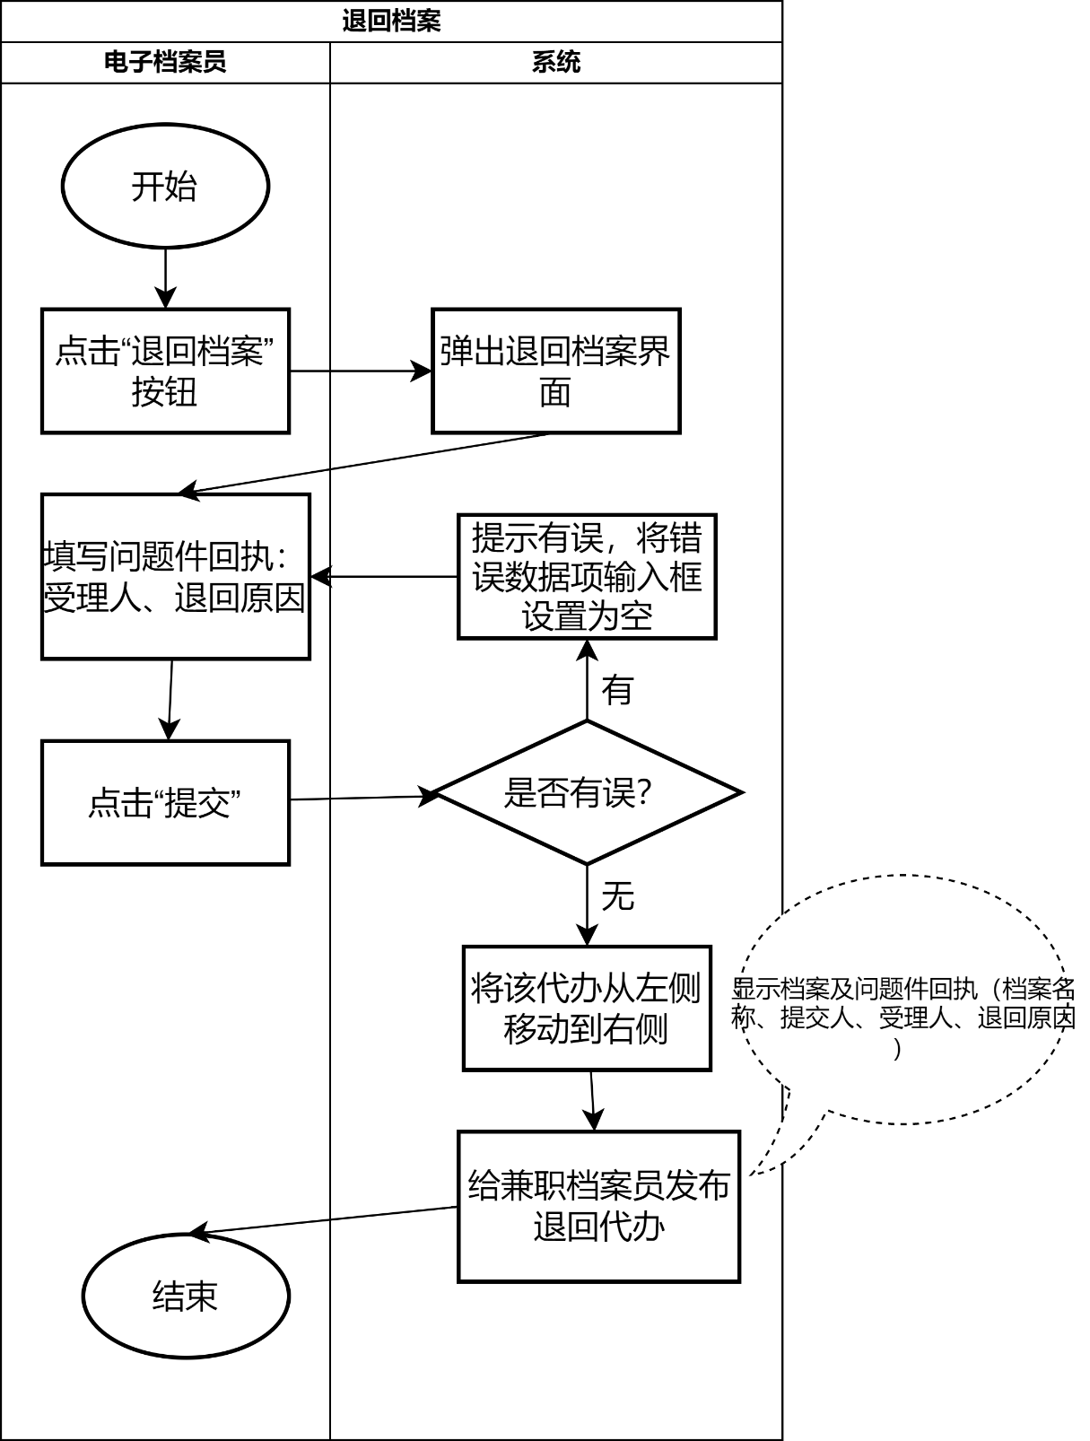

#### 1.1.4.4待办通知（204）

|  |  |  |  |
| --- | --- | --- | --- |
| **待办通知用例描述** | | | |
| **用例名称** | 待办通知 | **用例编号** | 204 |
| **创建者** | 黄飞虎 | **创建时间** | 2023年6月2日 |
| **更新者** | 黄飞虎 | **更新时间** | 2023年6月2日 |
| **简要说明** | 档案提交后进入电子档案员待办区，电子档案员审核、填表、提交系统后，标记完成。档案退回后进入兼职档案员待办区，兼职档案员确认后标记完成。 | | |
| **假设** | | | |
| **前提条件** | 满足以下任意条件：  1. 档案提交完成  2. 退回档案完成  3. 用户在该待办通知下点击完成按钮 | | |
| **事后条件** | 无 | | |
| **优先级** | 高 | **使用频率** | 随时 |
| **事件流** | 1. 用户进入待办区 2. 若档案提交完成，电子档案员收到待办通知，点击“查看档案”查看档案，点击“登记档案”进入填写档案登记表流程，点击“退回档案”进入档案退回流程，或点击“确认”按钮消除待办。 3. 若退回档案完成，兼职档案员收到待办通知，可以点击“查看档案”查看被退回的档案，点击“查看回执”进入查看问题件回执页面，或点击“确认”按钮消除待办。 4. 若用户点击“确认”按钮，代办由未完成状态转变为完成状态。 | | |
| **异常** | 系统提示有异常，并且返回原界面，并且在数据库中归为输入前原始状态 | | |
| **对象** | 档案编号（ArchiveID）、**档案名称**（ArchiveName）、档案大小（ArchiveSize）、文件类型（FileType）、**提交部门**（SubmitDepartment）、**提交人**（Submitter）、提交时间（SubmissionDate）、受理人（Receiver）、是否问题件（IsProblematic）、问题备注（ProblemNote）、档案路径 （ArchivePath）。 | | |

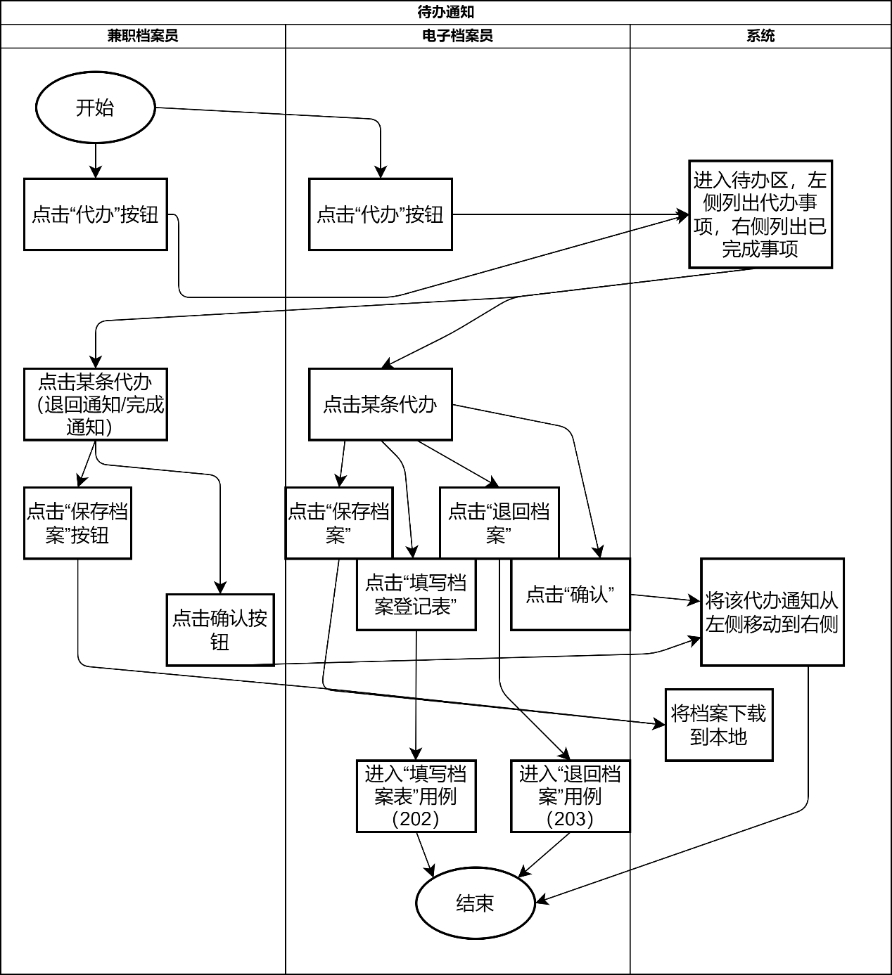

#### 1.1.4.6档案搜索（206）

|  |  |  |  |
| --- | --- | --- | --- |
| **档案查询用例描述** | | | |
| **用例名称** | 档案查询 | **用例编号** | 206 |
| **创建者** | 黄飞虎 | **创建时间** | 2023年6月2日 |
| **更新者** | 黄飞虎 | **更新时间** | 2023年6月2日 |
| **简要说明** | 电子档案员可以通过搜索查询档案 | | |
| **假设** | | | |
| **前提条件** | 无 | | |
| **事后条件** | 无 | | |
| **优先级** | 高 | **使用频率** | 随时 |
| **事件流** | 1. 电子档案员点击档案查询按钮进入该功能 2. 在输入栏搜索档案名称，可以查询档案 3. 查询结果显示为列表，可以点击“查看”按钮查看档案，查看档案界面会显示是否完成移交的状态，若未完成，电子档案员可选择“档案登记”或“档案退回”进入202或203用例。 4. 若无查询结果，显示未找到档案。 | | |
| **异常** | 系统提示有异常，并且返回原界面，并且在数据库中归为输入前原始状态 | | |
| **对象** | 档案编号（ArchiveID）、**档案名称**（ArchiveName）、档案大小（ArchiveSize）、文件类型（FileType）、**提交部门**（SubmitDepartment）、**提交人**（Submitter）、提交时间（SubmissionDate）、受理人（Receiver）、是否问题件（IsProblematic）、问题备注（ProblemNote）、档案路径 （ArchivePath）。 | | |

### 1.1.5 用例关系

|  |  |  |  |  |  |
| --- | --- | --- | --- | --- | --- |
|  | 档案提交（电子档案） | 填写档案登记表（电子档案） | 退回档案（电子档案） | 待办通知 | 档案查询 |
| 档案提交（电子档案） |  | 无 | 无 | 扩展 | 无 |
| 填写档案登记表（电子档案） | 无 |  | 无 | 扩展 | 无 |
| 退回档案（电子档案） | 无 | 无 |  | 扩展 | 无 |
| 待办通知 | 扩展 | 扩展 | 扩展 |  | 无 |
| 档案查询 | 无 | 无 | 无 | 无 |  |

# 2. 档案管理系统领域类图

## 2.1 档案交接系统领域类图

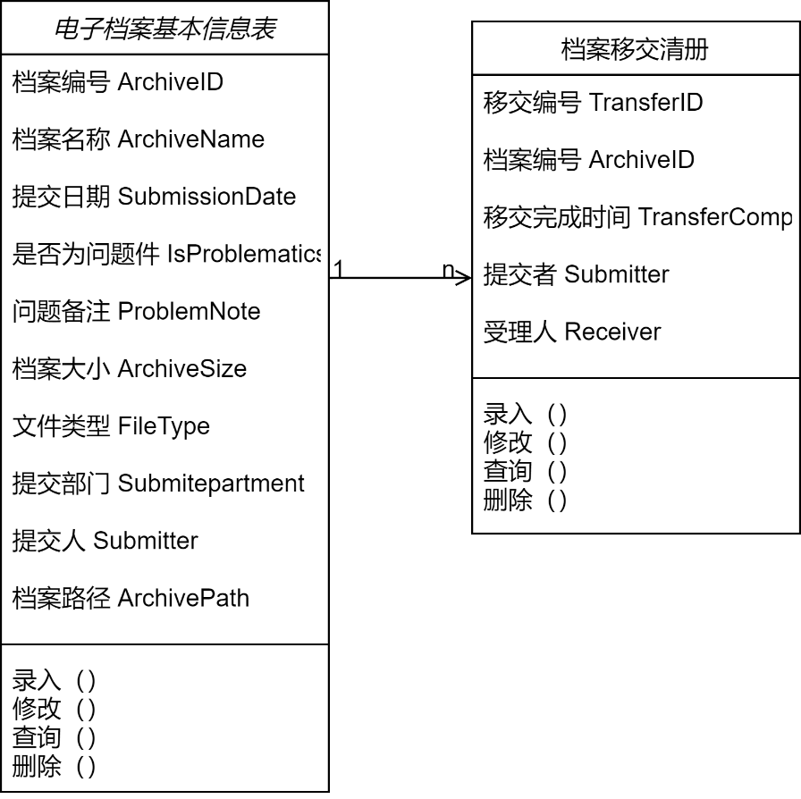

# 3. 数据字典

## 3.1 档案管理系统数据字典数据集

### 3.1.1电子档案基本信息数据集

|  |  |  |  |  |
| --- | --- | --- | --- | --- |
| 标识符 | 中文名称 | 英文名称 | 数据类型 | 备注 |
| AR001 | 档案编号 | ArchiveID | int |  |
| AR002 | 档案名称 | ArchiveName | varchar |  |
| AR003 | 提交日期 | SubmissionDate | datetime |  |
| AR004 | 是否为问题件 | IsProblematic | boolean |  |
| AR005 | 问题备注 | ProblemNote | varchar |  |
| AR006 | 档案大小 | ArchiveSize | double | 单位：MB |
| AR007 | 文件类型 | FileType | varchar | 比如：pdf, docx, jpeg 等 |
| AR008 | 提交部门 | SubmitDepartment | varchar |  |
| AR009 | 提交人 | Submitter | varchar |  |
| AR010 | 档案路径 | ArchivePath | varchar | 档案在文件系统或DMS中的路径 |

### 3.1.2档案移交清册数据集

|  |  |  |  |  |
| --- | --- | --- | --- | --- |
| 标识符 | 中文名称 | 英文名称 | 数据类型 | 备注 |
| TR001 | 移交编号 | TransferID | int |  |
| TR002 | 档案编号 | ArchiveID | int |  |
| TR003 | 移交完成时间 | TransferCompleteTime | datetime |  |
| TR004 | 提交者 | Submitter | varchar |  |
| TR005 | 受理人 | Receiver | varchar |  |

## 3.2 元数据设计

### 3.2.2 元数据编制

#### 3.2.2.1电子档案基本信息元数据

|  |  |  |
| --- | --- | --- |
| **标识符** | **中文名称** | **英文名称** |
| AR001 | 档案编号 | ArchiveID |
| **简称** | **定义** | |
| 档案编号 | 每份档案的唯一标识符 | |
| **数据类型** | **同义名词** | |
| int | 档案号 | |
| **元数据类型** | **计量单位** | **值域** |
| 元数据 | 无 | >0的整数 |

AR002 档案名称

|  |  |  |
| --- | --- | --- |
| **标识符** | **中文名称** | **英文名称** |
| AR002 | 档案名称 | ArchiveName |
| **简称** | **定义** | |
| 档案名称 | 档案的名字 | |
| **数据类型** | **同义名词** | |
| varchar | 无 | |
| **元数据类型** | **计量单位** | **值域** |
| 元数据 | 无 | 无 |

AR003 档案大小

|  |  |  |
| --- | --- | --- |
| **标识符** | **中文名称** | **英文名称** |
| AR003 | 档案大小 | ArchiveSize |
| **简称** | **定义** | |
| 档案大小 | 电子档案的数据大小 | |
| **数据类型** | **同义名词** | |
| int | 无 | |
| **元数据类型** | **计量单位** | **值域** |
| 元数据 | KB, MB, GB | >0的整数 |

AR004 文件类型

|  |  |  |
| --- | --- | --- |
| **标识符** | **中文名称** | **英文名称** |
| AR004 | 文件类型 | FileType |
| **简称** | **定义** | |
| 文件类型 | 电子档案的文件类型 | |
| **数据类型** | **同义名词** | |
| varchar | 无 | |
| **元数据类型** | **计量单位** | **值域** |
| 元数据 | 无 | 无 |

AR005 提交部门

|  |  |  |
| --- | --- | --- |
| **标识符** | **中文名称** | **英文名称** |
| AR005 | 提交部门 | SubmitDepartment |
| **简称** | **定义** | |
| 提交部门 | 档案提交的部门 | |
| **数据类型** | **同义名词** | |
| varchar | 无 | |
| **元数据类型** | **计量单位** | **值域** |
| 元数据 | 无 | 无 |

AR006 提交人

|  |  |  |
| --- | --- | --- |
| **标识符** | **中文名称** | **英文名称** |
| AR006 | 提交人 | Submitter |
| **简称** | **定义** | |
| 提交人 | 档案的提交人 | |
| **数据类型** | **同义名词** | |
| varchar | 无 | |
| **元数据类型** | **计量单位** | **值域** |
| 元数据 | 无 | 无 |

AR007 提交日期

|  |  |  |
| --- | --- | --- |
| **标识符** | **中文名称** | **英文名称** |
| AR007 | 提交日期 | SubmissionDate |
| **简称** | **定义** | |
| 提交日期 | 档案提交的日期 | |
| **数据类型** | **同义名词** | |
| datetime | 无 | |
| **元数据类型** | **计量单位** | **值域** |
| 元数据 | 无 | 无 |

AR008 是否为问题件

|  |  |  |
| --- | --- | --- |
| **标识符** | **中文名称** | **英文名称** |
| AR008 | 是否为问题件 | IsProblematic |
| **简称** | **定义** | |
| 是否为问题件 | 标记档案是否有问题 | |
| **数据类型** | **同义名词** | |
| boolean | 无 | |
| **元数据类型** | **计量单位** | **值域** |
| 元数据 | 无 | 无 |

AR009 提交人

|  |  |  |
| --- | --- | --- |
| **标识符** | **中文名称** | **英文名称** |
| AR009 | 提交人 | Submitter |
| **简称** | **定义** | |
| 提交人 | 提交档案的人员姓名 | |
| **数据类型** | **同义名词** | |
| varchar | 提交者 | |
| **元数据类型** | **计量单位** | **值域** |
| 元数据 | 无 | 无 |

AR010 问题备注

|  |  |  |
| --- | --- | --- |
| **标识符** | **中文名称** | **英文名称** |
| AR010 | 问题备注 | ProblemNote |
| **简称** | **定义** | |
| 问题备注 | 档案问题的详细描述 | |
| **数据类型** | **同义名词** | |
| varchar | 无 | |
| **元数据类型** | **计量单位** | **值域** |
| 元数据 | 无 | 无 |

#### 档案移交清册元数据

TR001 移交编号

|  |  |  |
| --- | --- | --- |
| **标识符** | **中文名称** | **英文名称** |
| TR001 | 移交编号 | TransferID |
| **简称** | **定义** | |
| 移交编号 | 档案移交的唯一标识符 | |
| **数据类型** | **同义名词** | |
| varchar | 无 | |
| **元数据类型** | **计量单位** | **值域** |
| 元数据 | 无 | 无 |

TR002 档案编号

|  |  |  |
| --- | --- | --- |
| **标识符** | **中文名称** | **英文名称** |
| TR002 | 档案编号 | ArchiveID |
| **简称** | **定义** | |
| 档案编号 | 档案的唯一标识符 | |
| **数据类型** | **同义名词** | |
| varchar | 无 | |
| **元数据类型** | **计量单位** | **值域** |
| 元数据 | 无 | 无 |

TR003 移交完成时间

|  |  |  |
| --- | --- | --- |
| **标识符** | **中文名称** | **英文名称** |
| TR003 | 移交完成时间 | TransferCompletionTime |
| **简称** | **定义** | |
| 移交完成时间 | 档案移交完成的时间 | |
| **数据类型** | **同义名词** | |
| datetime | 无 | |
| **元数据类型** | **计量单位** | **值域** |
| 元数据 | 无 | 无 |

TR004 提交者

|  |  |  |
| --- | --- | --- |
| **标识符** | **中文名称** | **英文名称** |
| TR004 | 提交者 | Submitter |
| **简称** | **定义** | |
| 提交者 | 提交档案的人 | |
| **数据类型** | **同义名词** | |
| varchar | 无 | |
| **元数据类型** | **计量单位** | **值域** |
| 元数据 | 无 | 无 |

TR005 受理人

|  |  |  |
| --- | --- | --- |
| **标识符** | **中文名称** | **英文名称** |
| TR005 | 受理人 | Receiver |
| **简称** | **定义** | |
| 受理人 | 接受档案的人 | |
| **数据类型** | **同义名词** | |
| varchar | 无 | |
| **元数据类型** | **计量单位** | **值域** |
| 元数据 | 无 | 无 |